かながわ感動介護大賞
ありがとうカード感動事例募集
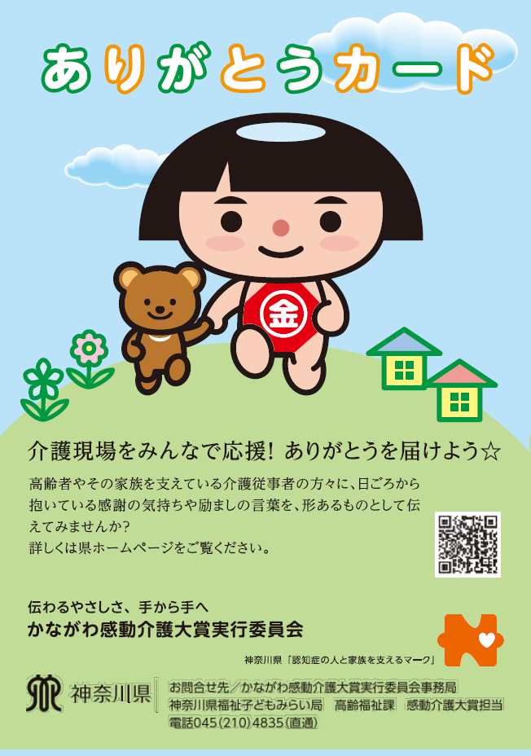

「かながわ感動介護大賞」は、介護の素晴らしさを多くの人に伝え、
介護の魅力発信を図ることを目的にしています。
「ありがとうカード」はその感謝をかたちにし、伝えるための
取組みの１つです。そして、受け取った「ありがとうカード」の
中で、特に感動を受けたカードを多くの人に伝えるため、「ありが
とうカード感動事例」を募集します！！

- 応募内容
介護職員の方々がありがとうカードを受け取った中で、特に感動したもの。

- 応募資格
ありがとうカードを受け取った神奈川県内にある介護保険施設・事業所等の職員。

- 応募方法
裏面の応募用紙又は任意の用紙に、特に感動したありがとうカードのメッセージ部分のコピーを貼付し、必要事項を記載の上、下記応募先宛に郵送又はFAXしてください。詳細は下記ホームページをご覧ください。

必要事項 氏名(フリガナ)、年齢、施設・事業所名、施設・事業所住所、施設・事業所電話番号

- 応募された事例の出版権を含む著作権のすべては、神奈川県に帰属し応募事例は返却しません。
- 応募された事例について、神奈川県のホームページへ掲載する場合は、個人情報を記号化して使用します。
- 応募事例は、神奈川県の高齢福祉行政に関する事業に使用します。県ホームページやかながわ感動介護大賞Facebookなどに掲載する場合があります。
- お預かりした個人情報は「かながわ感動介護大賞」に関する連絡・表彰事務に使用します。

応募先・問合せ先
神奈川県福祉子どもみらい局福祉部高齢福祉課「かながわ感動介護大賞」担当
住所：〒２３１－８５８８ 横浜市中区日本大通１
FAX：０４５－２１０－８８７４
TEL：０４５－２１０－１１１１（内線 ４８３７）
URL：http://www.pref.kanagawa.jp/docs/u6s/cnt/f421025/

○ありがとうカード感動事例応募用紙○

ふ り が な
○氏 名
○施設・事業所名
○施設・事業所住所 〒

○施設・事業所電話番号
○受け取った方からのコメント

【ありがとうカードのメッセージ面(コピー)を貼り付け】

- 応募された「ありがとうカード感動事例」は、県ホームページに掲載します。ありがとうカードを送った方のお名前は掲載しませんが、受け取った方のお名前は、原則掲載させていただきます。匿名希望の場合は、「〇〇〇さんへ」と表記しますので、下記の□にチェックをしてください。
□ 匿名希望

